Муниципальное бюджетное дошкольное образовательное учреждение
Чановский детский сад № 4
Чановского района Новосибирской области

«Картотека артикуляционной гимнастики с применением биоэнергопластики»

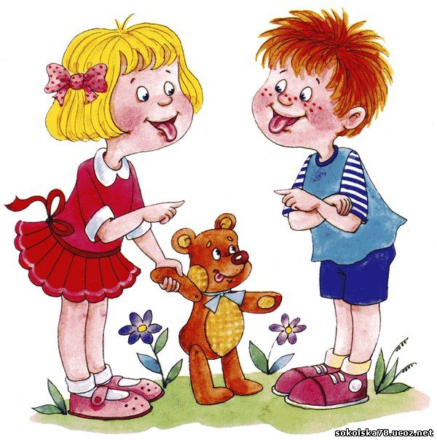

Учитель-логопед:
Осинцева Нина Александровна

2018г.
«Биоэнергопластика» - это сочетание плавных движений кистей рук с движениями органов артикуляционного аппарата.
Выполнение артикуляционной гимнастики одновременно с движениями кистей рук приводит к возбуждению в речевых центрах головного мозга и резкому усилению согласованной деятельности речевых зон, что положительно влияет на развитие всей речевой системы.
Совместные движения руки и артикуляционного аппарата помогают активизировать интеллектуальную деятельность, координацию движений и мелкую моторику. Использование биоэнергопластики в сочетании с артикуляционными упражнениями поддерживает положительный эмоциональный настрой ребенка и педагога, помогает длительно удерживать интерес ребенка к артикуляционной гимнастике, помогает повысить мотивацию ребенка на занятиях, повышая при этом его эффективность.
Взрослый может самостоятельно подобрать движение руки под любое артикуляционное упражнение. Необходимо привлечь внимание ребенка к одновременности выполнения артикуляционных движений с работой кисти, их ритмичности и четкости.
Применение биоэнергопластики является эффективным методом исправления дефектных звуков, так как работающая ладонь многократно усиливает импульсы, идущие к коре головного мозга от языка.
Данный метод может быть полезен учителям-логопедам, родителям и всем педагогам дошкольного образования.

Общие рекомендации по выполнению артикуляционной гимнастики с элементами биоэнергопластики:
- Учитывать индивидуальные особенности детей;
- Подключать руку ребёнка только при полном освоении артикуляционного упражнения и выполнении его без ошибок;
- Следить за тем, чтобы кисть ребенка не напрягалась, движения были плавными и раскрепощенными;
- Соблюдать синхронность и точность действий речевых органов и кисти руки.
Этапы работы над артикуляционной гимнастикой с элементами биоэнергопластики:
- Обследование строения и подвижности органов артикуляции детей.
- Знакомство с артикуляционными упражнениями, отработка их перед зеркалом. Рука в упражнение не вовлекается.
- Выполнение артикуляционной гимнастики перед зеркалом, педагог сопровождает упражнения движениями своей руки, рука ребенка в упражнения не вовлекается.
- Совместное выполнение артикуляционной гимнастики педагогом и ребенком с включением ведущей руки ребенка.
- Упражнения выполняются без зеркала, но со зрительной опорой на движения руки педагога.
- Самостоятельное выполнение ребенком артикуляционной гимнастики с биоэнергопластикой без зрительной опоры.

